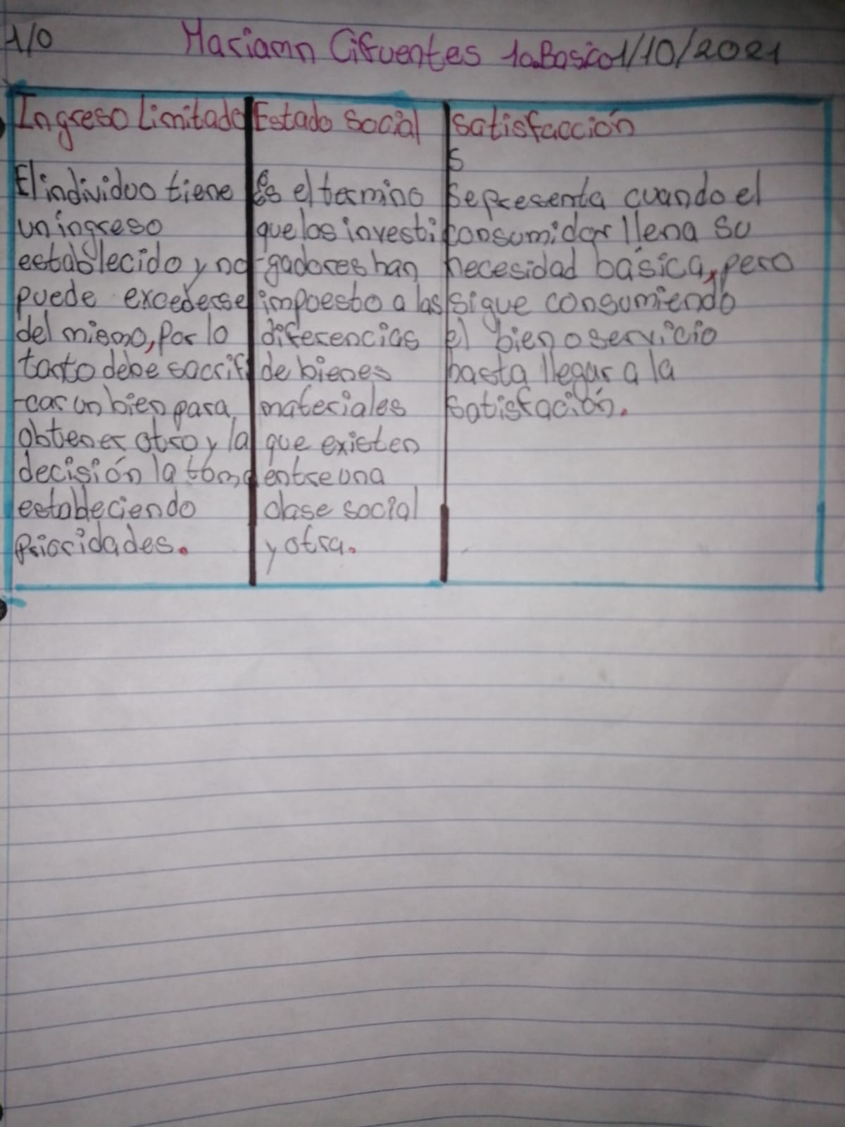Cuadro comparativo de Mariann Daniela Cifuentes Ovalle de primero básico